МУНИЦИПАЛЬНОЕ БЮДЖЕТНОЕ ОБЩЕОБРАЗОВАТЕЛЬНОЕ УЧРЕЖДЕНИЕ

**«СРЕДНЯЯ ОБЩЕОБРАЗОВАТЕЛЬНАЯ ШКОЛА № 32**

**С УГЛУБЛЕННЫМ ИЗУЧЕНИЕМ АНГЛИЙСКОГО ЯЗЫКА»**

**ТВОРЧЕСКИЙ ПРОЕКТ**.



**UNITED**

**NATIONAL**

**EQUPAGE**

**SCIENTIST**

**CLEANER**

**OBSERVER**

**Г.ОЗЁРСК**

**2013 год**

**Цели проекта:**

1. **Образовательные**

* получить представление об исключительном значении объектов мирового наследия.
* получить представление о возможности использования роботов для охраны объектов всемирного наследия ЮНЕСКО;
* совершенствовать свои знания и умения конструирования роботов, предназначенных для мониторинга и охраны различных объектов;
* совершенствовать умение разработки программ и их отладки;

1. **Воспитательные**

* формировать активную гражданскую позицию по отношению к истории человечества, которую мы обязаны сохранить для будущих поколений;
* совершенствовать навыки работы в группе;
* формировать чувство ответственности за свою работу и терпимости к мнению товарищей.

1. **Развивающие**

* развивать творческую сторону мышления;
* развивать навыки познавательной, учебно-исследовательской и проектной деятельности, навыки разрешения проблем;
* развивать способность и готовность к самостоятельному поиску методов решения практических задач, применению различных методов познания;
* развивать  готовность и способность к самостоятельной информационно-познавательной деятельности, включая умение ориентироваться в различных источниках информации, критически оценивать и интерпретировать информацию.

**Предполагаемый результат:**

Разработка и создание системы взаимодействующих роботов, направленных на реализацию основных преимуществ, получаемых объектами всемирного наследия, включенных в список ЮНЕСКО. Особый акцент при проектировании роботов делается на **мониторинг и охрану объекта** – геодезической дуги Струве.

**Проект представлен:**

1. Четырьмя моделями

Робот «SCIENTIST» (сохранение научного наследия)

Робот «CLEANER» (сохранность территории объекта)

Робот «OBSERVER» (мониторинг объекта всемирного наследия )

Робот «FLAGSTAFF» (дополнительный, охрана флагов)

|  |  |
| --- | --- |
| Размеры занимаемого пространства | 2000*600 |
| Количество используемых моделей | 4 |
| Количество использованных микрокомпьютеров RCX | 1 |
| Количество использованных микрокомпьютеров NXT | 3 |
| Количество использованных датчиков освещённости NXT | 1 |
| Количество использованных сервомоторов NXT | 7 |
| Количество использованных моторов RCX | 1 |

1. Дополнительные детали и материалы:

* Ноутбук
* Видеорегистратор
* Телефон (2 шт.)
* Колонки (2шт.)
* Гарнитура
* Фанерное поле (2000*600)
* Иллюстрированная карта (дуга Струве)
* Флагшток
* Светодиод
* Батарейка «Крона»
* Ёрш
* Штатив
* Карта местности
* Фигурки лего
* Камни
* Снег
* Цветы
* Малярный скотч, клей
* Дорожный знак.

1. Электронный вариант плаката.
2. Видеоролик проекта.

1. Мультфильм проекта.
2. Описание проекта в бумажном виде.
3. Плакат проекта (бумажный вариант 1200*900)
4. Буклеты с описанием проекта.

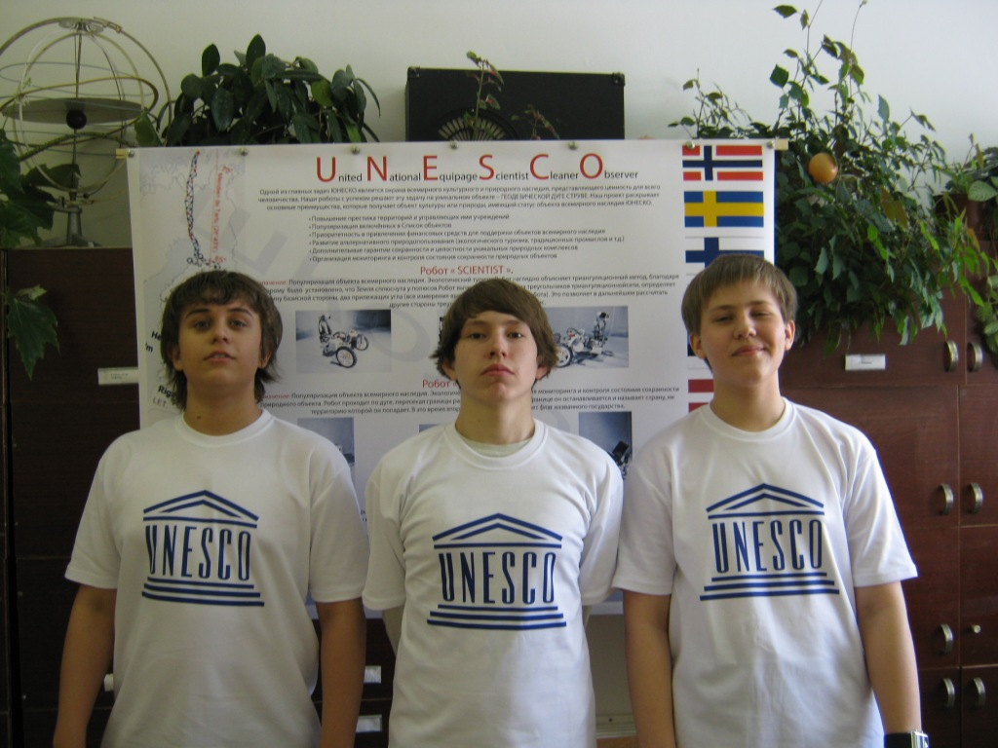

**Обоснование выбора объекта всемирного наследия ЮНЕСКО.**

Статус объекта всемирного наследия способствует получению целого ряда преимуществ, как в природоохранном контексте, так и в плане всесторонней поддержки территорий, включенных в Список всемирного наследия.

[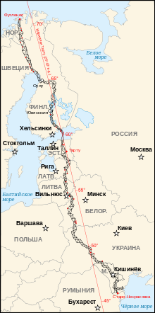](http://commons.wikimedia.org/wiki/File:Struve_Geodetic_Arc-zoom-ru.svg?uselang=ru)Наш проект раскрывает основные преимущества, которые получает объект природы или культуры, имеющий статус объекта всемирного наследия ЮНЕСКО:

* Повышение престижа территорий и управляющих ими учреждений,

* Популяризация включенных в Список объектов,

* Приоритетность в привлечении финансовых средств для поддержки объектов Всемирного наследия,

* Развитие альтернативного природопользования (экологического туризма, традиционных промыслов и т.п.),

* Дополнительные гарантии сохранности и целостности уникальных природных комплексов,

* Организация мониторинга и контроля состояния сохранности природных объектов.

Одной из главных задач ЮНЕСКО является охрана всемирного культурного и природного наследия, представляющего ценность для всего человечества. Наши роботы с успехом решают эту задачу на уникальном объекте – Геодезической Дуге Струве.

**Робот «OBSERVER»**

|  |  |  |
| --- | --- | --- |
| 1. | Микрокомпьютер NXT | 1 шт. |
| 2. | Сервомотор NXT | 2 шт. |
| 3. | Датчик освещённости NXT | 1 шт. |
| 4. | Видеорегистратор | 1 шт. |
| 5. | Телефон | 2 шт. |
| 6. | Гарнитура | 1 шт. |
| 7. | Колонки | 2 шт. |
| 8. | Геодезические пункты (реперы) | 10шт. |

**Дополнительный робот «FLAGSTAFF».**

|  |  |  |
| --- | --- | --- |
| 1. | Микрокомпьютер RCX | 1 шт. |
| 2. | Сервомотор RCX | 1 шт. |

**Назначение:**

1. **Популяризация объекта всемирного наследия. Экологический туризм.**
2. **Охрана флагов.**

Вы любите необычные впечатления? Быть может, вам хотелось бы удивить друзей и знакомых рассказом о нестандартном путешествии? Тогда непременно взгляните на Дугу Струве! Это сеть из 265 геодезических пунктов. Каждый из них – каменный куб размером 2 на 2 м, заложенный в землю. Дуга прошла по территории Норвегии, Швеции, Финляндии, России, Эстонии, Латвии, Литвы, Беларуси, Молдавии и Украины. Ее длина – более 2820 км. Создан же был этот удивительный рукотворный памятник человеческому разуму около 150 лет назад с одной-единственной целью – точно измерить форму и размеры Земли.

Робот проходит по Дуге, пересекая границы различных государств. На границе он останавливается и называет страну, на территорию которой он попадает. В это время вторая часть робота поднимает флаг названного государства.

1. **Организация мониторинга и контроля состояния сохранности природного объекта.**

Робот снабжен видеорегистратором, изображение с которого может быть передано на монитор компьютера или записано в память. Это позволяет следить за состоянием объекта, контролировать его сохранность.

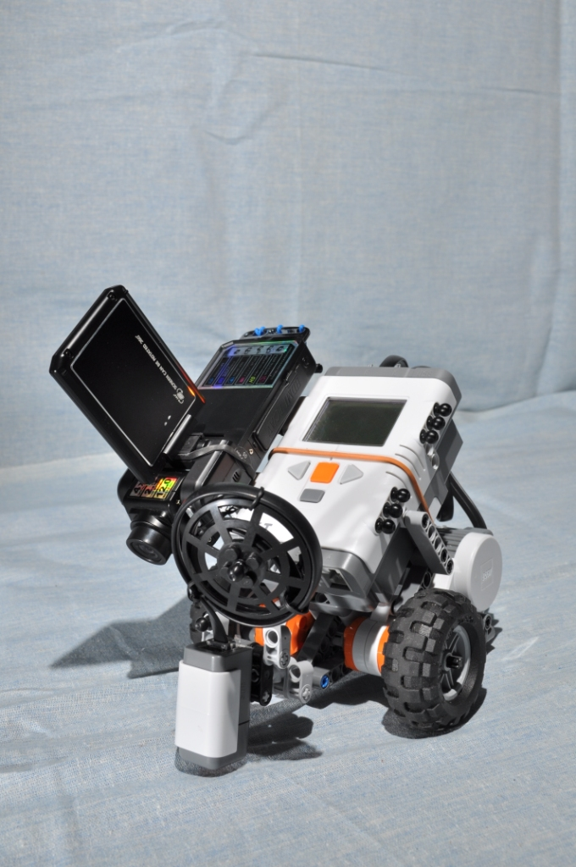

**Робот «SCIENTIST»**

|  |  |  |
| --- | --- | --- |
| 1. | Микрокомпьютер NXT | 1 шт. |
| 2. | Сервомотор NXT | 2 шт. |
| 3. | Карта местности | 1 шт. |
| 4. | Фломастер | 1 шт. |
| 5. | Рулетка | 1 шт. |

**Назначение:**

1. **Популяризация объекта всемирного наследия. Экологический туризм.**
2. **Сохранение научного наследия.**

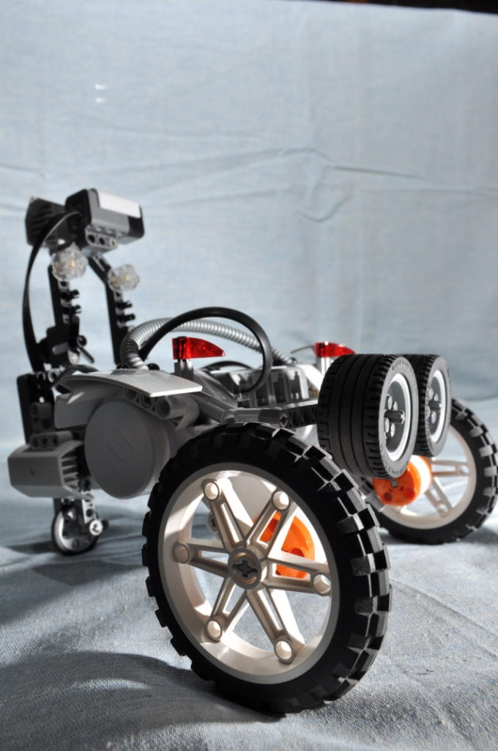Строительство самого большого в мире геодезического инструмента – Дуги Струве – началось в 1816 году и длилось более 40 лет. Последний ее куб был заложен в 1855-м. Гигантская «змея» растянулась от реки Дунай до Северного Ледовитого океана. Затем известный русский ученый академик Санкт-Петербургской академии наук Василий Струве провел ряд измерений. Они-то и были положены в основу определения формы и размеров земного шара. В то время ученые уже знали, что планета наша не правильный шар, а эллипсоид. Проведенные исследования только подтвердили эту теорию.

Робот наглядно объясняет триангуляционный метод, благодаря которому было установлено, что Земля сплюснута у полюсов. Робот вычерчивает первый из треугольников триангуляционной сети, определяет длину базисной стороны, два прилежащих угла (все измерения высвечиваются на экране робота). Это позволяет в дальнейшем рассчитать другие стороны треугольника и выбрать новый базис.

**Робот «CLEANER»**

|  |  |  |
| --- | --- | --- |
| 1. | Микрокомпьютер NXT | 1 шт. |
| 2. | Сервомотор NXT | 3 шт. |
| 3. | Меняющиеся насадки «ЗИМА», «ЛЕТО» | 2 шт. |
| 4. | Светодиод | 1 шт. |
| 5. | Дорожный знак | 1 шт. |

**Назначение:**

**1. Дополнительные гарантии сохранности и целостности уникального культурного комплекса**

Этот робот также движется по треугольнику, но в отличие от робота «SCIENTIST» он не производит измерения, а занимается очисткой территории объекта. В зависимости от времени года робот либо собирает снег, либо скашивает лишнюю траву.

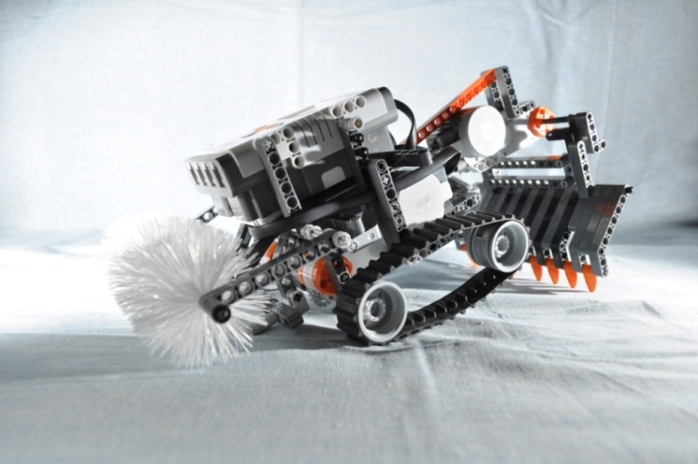

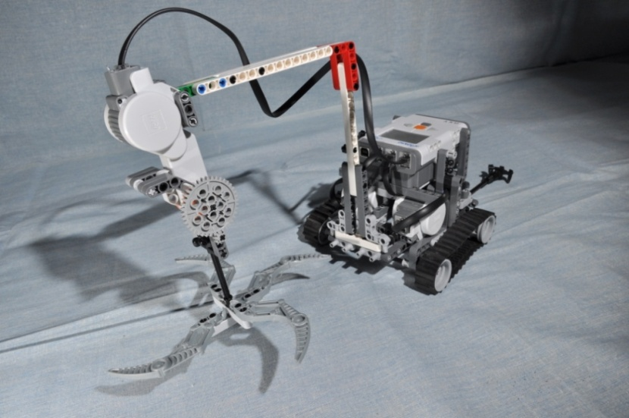

**Заключение**

Мы считаем, что поставленные нами цели достигнуты. Мы сконструировали и запрограммировали систему роботов, способных осуществлять мониторинг и охрану объекта всемирного наследия, включенного в Список ЮНЕСКО, - геодезической дуги Струве. В ходе работы над проектом мы решили две группы задач:

1. Технические задачи

Мы решили, что охрана важного объекта заключается не только в ограждении его от посягательств вандалов, но и в информировании общества об уникальности и ценности данного объекта для будущих поколений. Поэтому робот SCIENTIST воспроизводит триангуляционный метод, предложенный академиком Струве для измерения дуги земного меридиана. Робот вычерчивает первый из треугольников сети, определяет длину базисной стороны, два прилежащих угла и позволяет вычислить новый базис. Робот наглядно демонстрирует экспериментальное доказательство сжатия Земли у полюсов.

Так как дуга Струве представляет собой протяженный объект, охраной которого должны заниматься 10 государств, мы разработали робота OBSERVER, который осуществляет мониторинг объекта и записывает информацию на карту памяти видеорегистратора. Пересекая границы государств, робот останавливается и называет страну. В это время робот FLAGSTAFF поднимает флаг соответствующего государства.

Охрана объекта подразумевает содержание его территории в надлежащем виде. Поэтому нами был создан робот CLEANER, в задачу которого входит очистка территории дуги от снега зимой и травы летом. Робот снабжен сменными насадками и работает по двум программам.

1. Образовательные задачи

Мы изучили деятельность Организации Объединённых Наций по вопросам образования, науки и культуры, ознакомились с основными целями, декларируемыми организацией.

Из 962 культурных и природных объектов, признанных Комитетом по мировому культурному наследию, как имеющие уникальную глобальную ценность, мы выбрали геодезическую дугу Струве. Причины выбора:

- научная ценность объекта – с его помощью определена форма Земли;

- протяженность по территории 10 государств;

- необходимость охраны – не во всех государствах осуществляется защита объекта.

Таким образом, все поставленные задачи нами успешно решены. Но на достигнутом результате мы не планируем останавливаться. У нас идея создания робота, стирающего границы между государствами. Что по нашему мнению облегчит охрану объекта всемирного наследия.